I – Angles du triangle :
Propriété
- Exemple : | 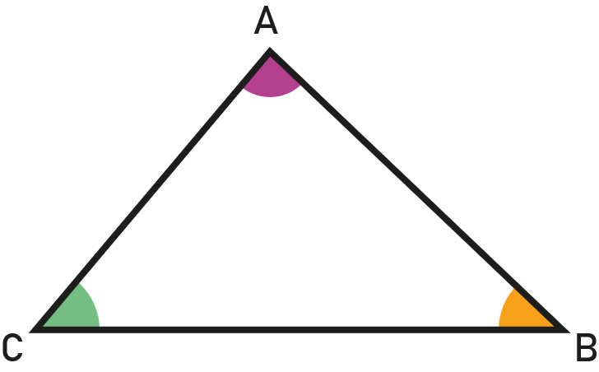

II – Triangles particuliers :

Triangle isocèle :

  - Exemple :
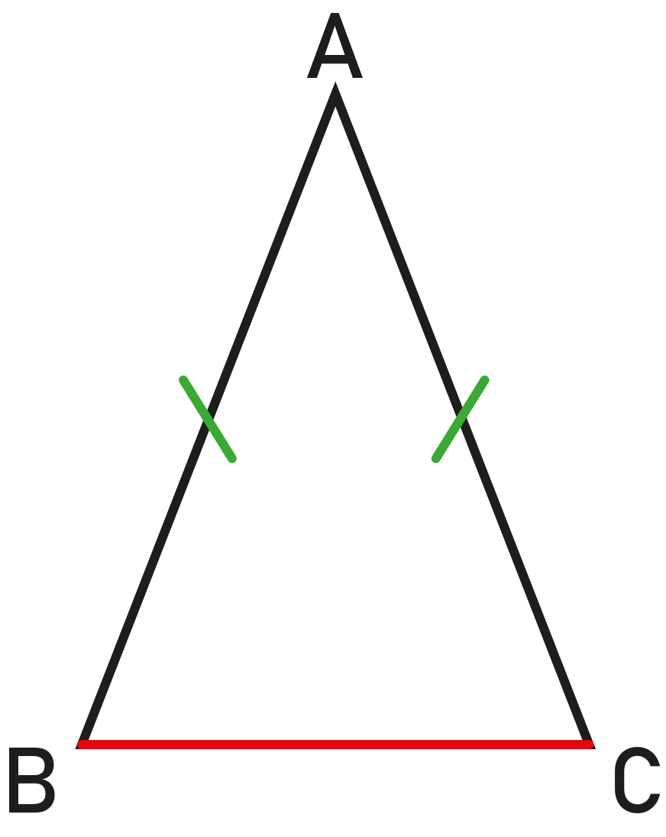
Propriété :

- Exemple : | 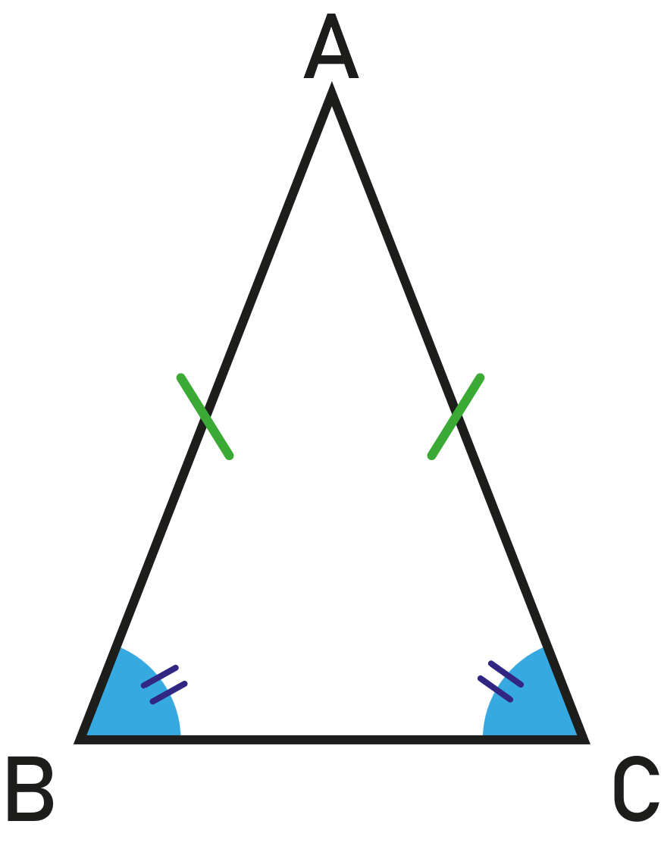

Triangle équilatéral :

- Exemple : | 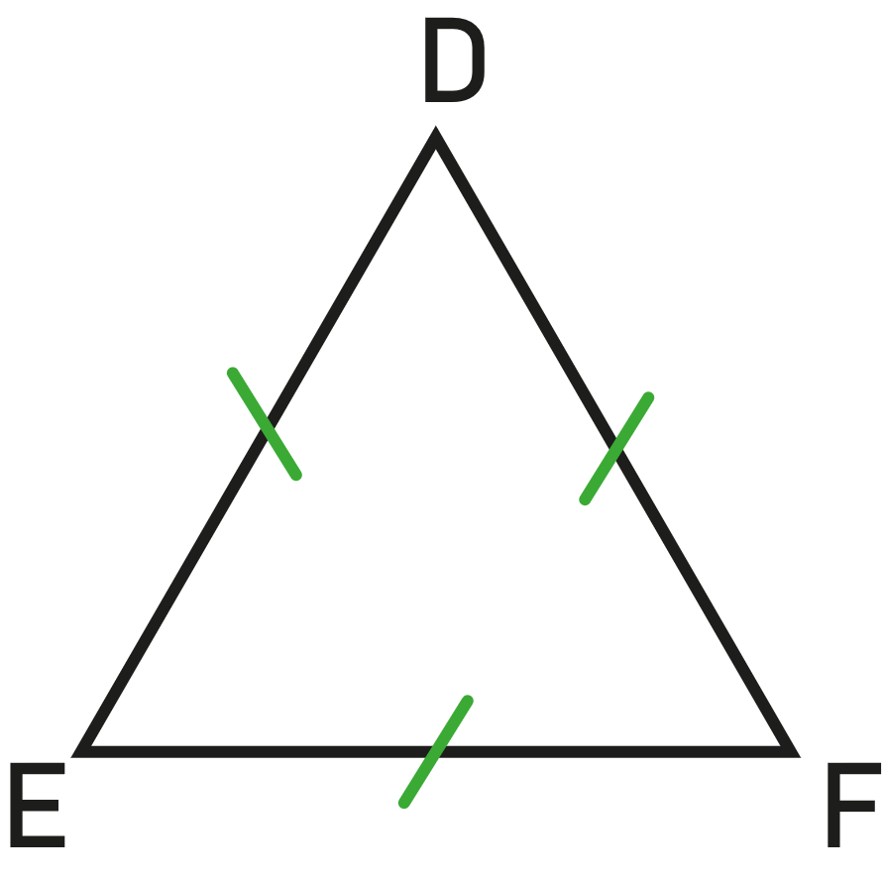
Propriété :

- Exemple : | 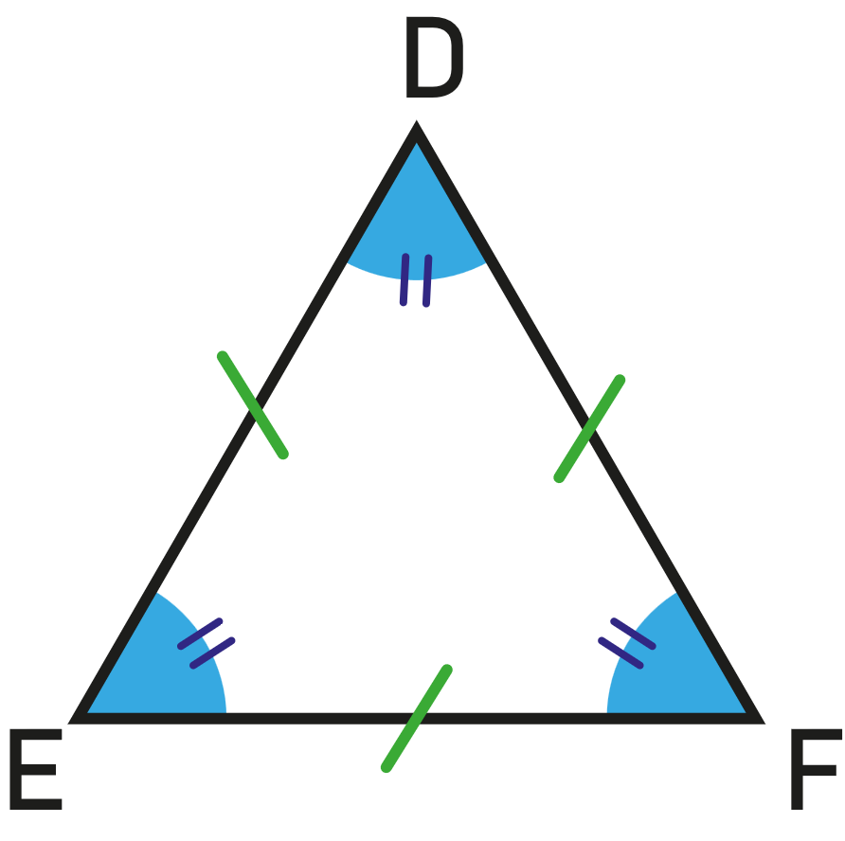

Triangle rectangle :

- Exemple : | 